Тошкент шаҳри Миробод тумани " Ойбек " маҳалла еттилиги
Т/Р | Ф.И.Ш. | Суръат | Лавозими | Лавозим мажбурияти
1 | Камилова Сабохат  Ташпулатовна 1959 й. | 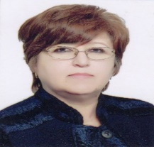 | Маҳалла раиси  19.05.2019  йилдан бошлаб | Аҳолининг муаммолирини ҳал қилиш, маҳалла қадриятларини мустахкамлаш, ижтимоий ёрдамга муҳтож аҳолини қўллаб-қувватлаш.
2 | Махмудов Зайниддин Мухаммаджон ўғли  1993 й. | 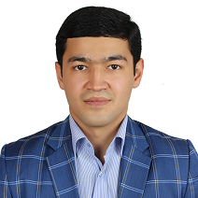 | Ҳоким ёрдамчиси  12.01.2022йилдан бошлаб | Ишсиз ва камбағал хонадонларни ўрганиш, уларни банд қилишга қўмаклашиш, маҳаллада тадбиркорликни ривожлантириш.
3 | Якубова Умида  Суюновна  1970 й | 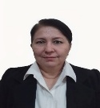 | Ҳотин-қизлар фаоли  02.10.2025  йилдан бошлаб | Оила ва хотин-қизларнинг муаммоларни аниқлаш, оғир аҳволга тушиб қолган хотин-қизларга ёрдам кўрсатиш, соғлом турмуш тарзини шакллантириш.
4 | Абдухалилов Абдулазиз  Ойбек ўғли  1999 й. | 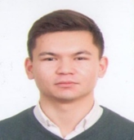 | Ёшлар етакчиси  28.05.2024  йилдан бошлаб | Маҳалладаги ёшларнинг фаоллигини ошириш, иқтидори, истеъдоди ва ташаббусларини рағбатлантириш.
5 | Алишеров Саркор  Алишер ўғли  1991 й. | 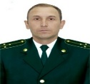 | Профилактика инспектори  09.07.2021  йилдан бошлаб | Жиноятчиликни олдини олиш, жамоат тартибини ва хавфсизлигини таъминлаш.
6 | Зулпитдинов Жафархон Аббосхонович  1990 й. | 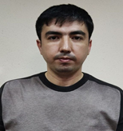 | Солиқ инспектори  2024  йилдан бошлаб | Маҳалладаги имкониятларни ишга солиб, солиқ базасини кенгайтириш.
7 | Бахрамова Нодира  Бахром қизи  2002 й |  | Ижтимоий ходим  01.04.2024  йилдан бошлаб | Аҳолига давлат томонидан кафолатланган ижтимоий хизмат ва ёрдамлар кўрсатиш.

Тошкент шаҳри Миробод тумани " Ойбек " маҳаллага бириктирилган “Туронбанк”АТБ Тошкент шахар Миробод БХО маъсуллари

Т/Р | Ф.И.Ш. | Суръат | Лавозими | Лавозим мажбурияти
1 | Шаймарданов Низомиддин Абдисаломович  18.01.1988 й | 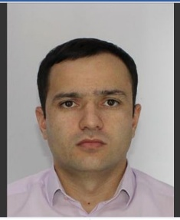 | БХМ  раҳбари  01.05.2025  йилдан бошлаб | Тижорий ҳамда банкка бириктирилган маҳаллабай ишлаш тизимида кредитлар ажратиш, доимий иш ўринларини яратиш.
2 | Йулдошов  Зафарбек  Санатбек угли 30.01.1998 й | 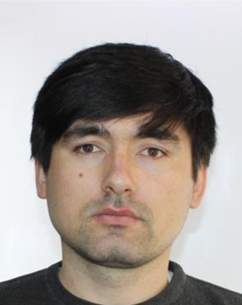 | Маҳалла банкири  01.04.2026  йилдан бошлаб | Маҳаллада ўзига кўмакчи бўлган ёрдамчи агент билан биргаликда шакллантириладиган лойиҳаларни, дастур доирасида имтиёзли кредитлар ажратиш ва маҳалла инфратузилмасини яхшилаш.
3 | Вакант  2026 й |  | Маҳалла агенти  01.01.2026  йилдан бошлаб | Ҳудудларда банк ҳизматлари оммабоплигини ошириш орқали аҳолининг молиявий фаровонлигини яхшилаш.

